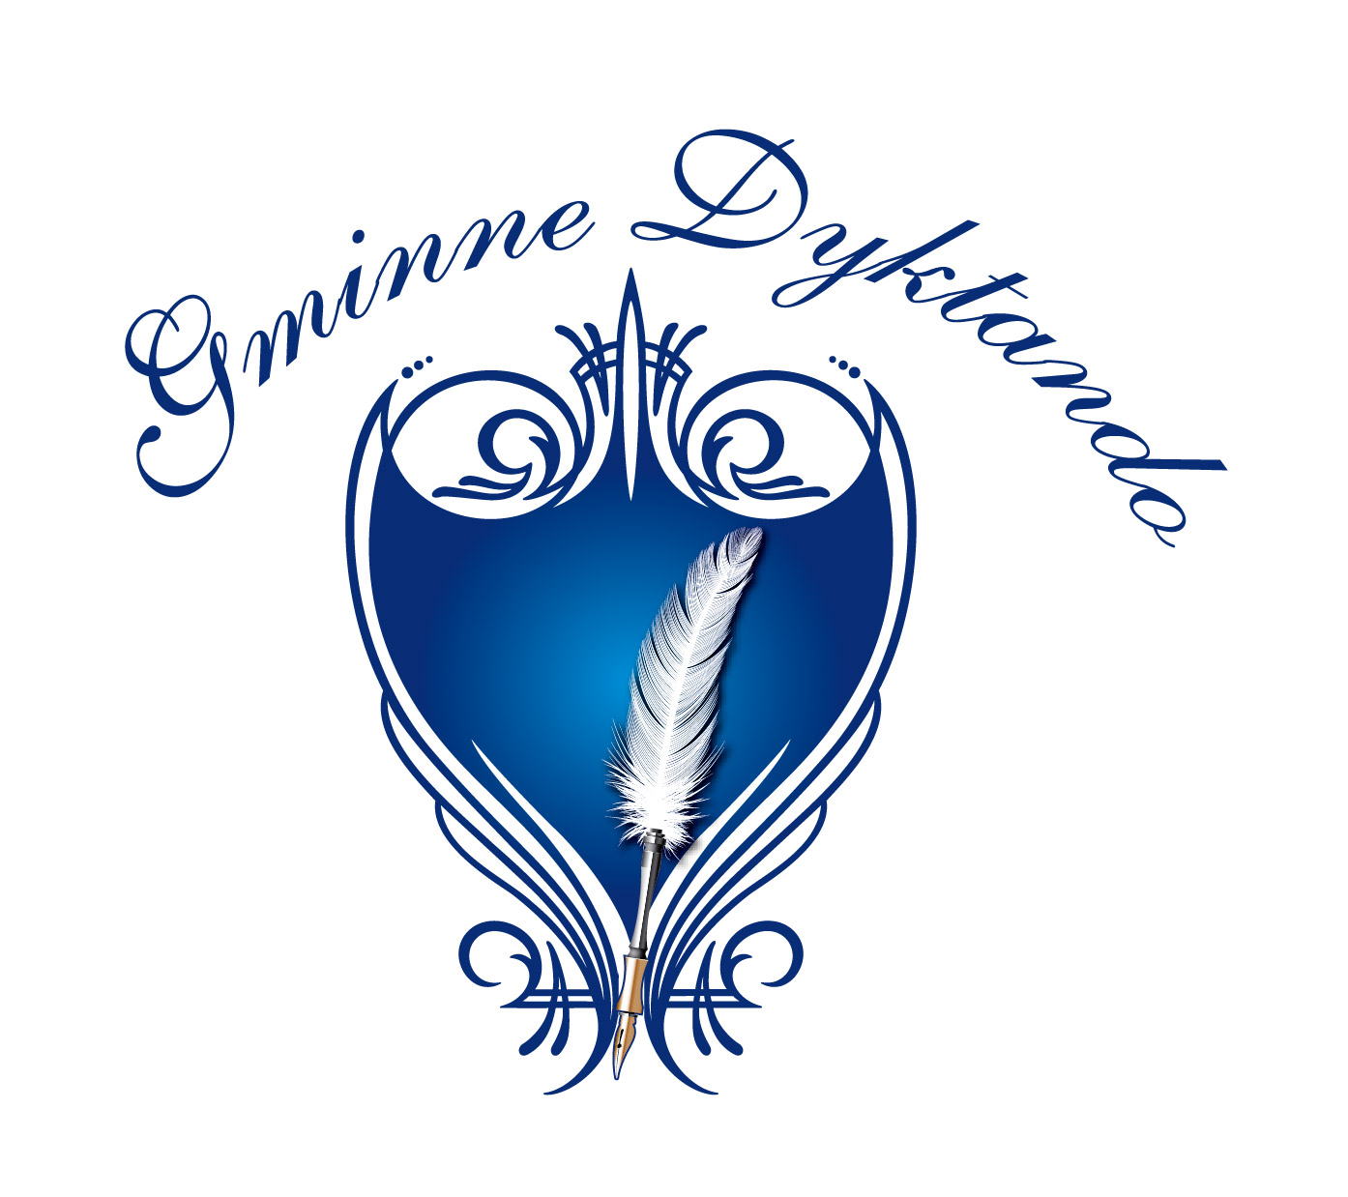
W Y N I K I
III Gminne Dyktando o „Złote Pióro Wójta Gminy Chełmiec”
21 listopada 2015 rok
Kategoria klas I – III Gimnazjum
Kod | Ilość błędów
G.01.2015 | -----------
G.02.2015 | 28,5
G.03.2015 | 24
G.04.2015 | 5  I miejsce
G.05.2015 | -----------
G.06.2015 | 24
G.07.2015 | 21
G.08.2015 | 12,5  III miejsce
G.09.2015 | 37
G.10.2015 | 11,5  II miejsce
G.11.2015 | 67
G.12.2015 | 36
G.13.2015 | 58

Kod | Ilość błędów
G.14.2015 | --------------
G.15.2015 | ---------------
G.16.2015 | 29
G.17.2015 | 28  kaligrafia
G.18.2015 | 22,75
G.19.2015 | -------------
G.20.2015 | 47,50
G.21.2015 | 44,50
G.22.2015 | -------------
G.23.2015 | 58
G.24.2015 | -------------
G.25.2015 | -------------
G.26.2015 | 25,75
G.27.2015 | 30
G.28.2015 | 32,25
G.29.2015 | 77,25
G.30.2015 | 18

Kod | Ilość błędów
G.31.2015 | 24,75
G.32.2015 | 14,50
G.33.2015 | 33,50
G.34.2015 | 15,0

